常州市新北区飞龙实验小学校服采购项目
中标(成交)结果公告
一、项目编号:ZJZC2022129
二、项目名称:常州市新北区飞龙实验小学校服采购项目
三、中标(成交)信息
供应商名称:江苏凤翔服饰有限公司
统一社会信用代码:91320411714010884N
供应商地址:常州市新北区孟河镇九龙路2号
中标(成交)价: 夏装：壹佰贰拾伍元整每套(￥125元/套)
春秋装：壹佰伍拾伍元整每套(￥155元/套)
冬装：贰佰叁拾元整每件(￥230元/件)
四、主要标的信息
货物类
名称:夏季校服(男女T恤、男中裤、女裙子)、春秋季(秋装上衣、秋裤)、冬季校服(冲锋衣可脱卸)。
品牌:定制
规格型号、款式:详见报价明细
数量:详见报价明细
价格: 夏装：壹佰贰拾伍元整每套(￥125元/套)
春秋装：壹佰伍拾伍元整每套(￥155元/套)
冬装：贰佰叁拾元整每件(￥230元/件)。
服务年限:贰年，合同一年一签。一年服务期满经采购人考核合格后，方可续签下一年度合同。
质量标准:符合GB31701-20155《婴幼儿及儿童纺织产品安全技术规范》、GB/T31888-2015《中小学生校服》、GB18401-2010《国家纺织产品基本安全技术规范》。
检测项目:成份、甲醛、PH值、耐水色牢度等。
售后服务:在投入使用后半年内，进行售后跟踪，出现质量问题，在24小时内解决或提供解决方案。
五、评审专家名单
翟支江、赵文全、徐骏。
六、公告期限
自本公告发布之日起1个工作日。
七、其他补充事宜
无。
八、凡对本次公告内容提出询问，请按以下方式联系。
1.采购人信息
名称:常州市新北区飞龙实验小学
地址:常州市新北区环龙路7号
联系人:徐老师
联系方式:13912334879
2.采购代理机构信息
名称:常州中金招投标有限公司
地址:常州市新北区通江南路299号教育园区1号楼4楼
联系方式:0519-85958666
3.项目联系方式
项目联系人:潘女士
电话:0519-85958666
九、附件
1.报价明细表
附件-报价明细表如下：
校服 | 名称 | 面料成分 | 单位 | 单价 | 合计 | 参考图片
夏装 | 男女T恤 | T恤面料:精梳棉；成份:60%棉、40%聚酯纤维 | 件 | 70元/件 | 125元/套 | 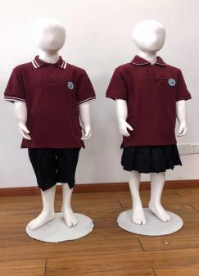
夏装 | 男中裤  女裙子 | 裤子、裙子面料:青纱卡；成份:60%棉、40%聚酯纤维 | 条 | 55元/条 | 125元/套
春秋装 | 春秋装上衣 | 秋装上衣:空气层健康布；成份:60%棉、40%聚酯纤维 | 件 | 90元/件 | 155元/套 | 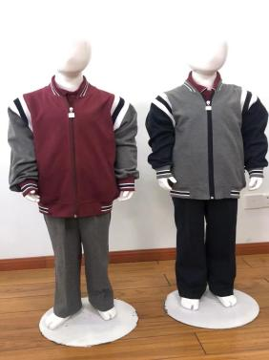
春秋装 | 春秋裤 | 秋裤:空气层针织罗马布:60%棉、40%聚酯纤维 | 条 | 65元/条 | 155元/套
冬装 | 男女冲锋衣 | 面料:涂层塔丝隆  成份:100%聚酯纤维  针织里料:聚酯纤维100%  机织里料:聚酯纤维100%  摇粒绒内胆:聚酯纤维100% | 件 | 230元/件 | 230元/件 | 